10. YKSIKÖN MUUNNOKSET

TEORIA

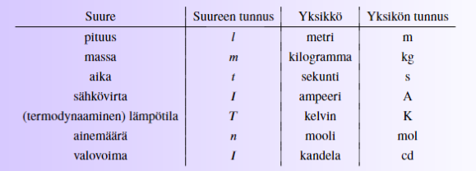
SI-järjestelmän perussuureet ja yksiköt

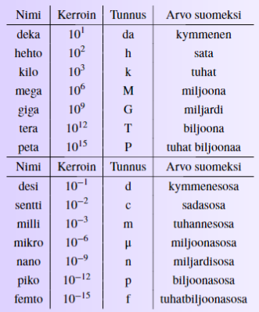
Kerrannaisyksiköiden nimet ja suuruusluokat

TEHTÄVÄT

1. Esitä ilman etuliitettä tai kymmenpotenssimuotoa
a) 0,5 dl b) 233 mm c) 33 cm
d) 2 MJ e) 16 kg f) 0,125 MW
2. Muunna seuraavat pituudet SI muotoon
(1 tuuma = 2,54 cm, 1 jaardi = 0,914 m, 1 jalka = 0,305m, 1 maili = 1,609km)
a) 5 tuumaa senttimetreiksi b) 0,3 tuumaa millimetreiksi
c) 79 jaardia metreiksi d) 80 mailia kilometreiksi
e) 5 jalkaa ja 7 tuumaa senttimetreiksi f) 330 jalkaa kilometreiksi

3. Muunna sekunneiksi
a) 1h 42min b) 3h 32min c) 1,25h
4. Muunna minuuteiksi
a) 1h 17min b) 1,5h c) 1,75h
5. Muuta tunneiksi kolmen desimaalin tarkkuudella
a) 73min b) 649s c) 42min 54s
6. Muuta tunneiksi ja minuuteiksi
a) 125min b) 667min c) 194min
7. Laske
a) 0,3km + 200m b) 0,04m + 10mm c) 0,2cm + 4cm
8. Laske ja sievennä
a) 3,0cm ∙ 2,5cm ∙ 6,0cm b) 0,4km : 0,8m/s c) 2g : 50mg/ml
d) 3,0ml ∙ 25mg/ml e) 150m : 3m/s f) 3,0g : 2,0dm²
9. a) Elektroniikkayhtiö on ilmoittanut, että laitteen täyteen ladattu akku kestää käyttöä 450 minuuttia. Laitetta on käytetty lataamisen jälkeen 3h 30min. Kuinka monta tuntia akun voi olettaa vielä kestävän?
b) Elokuva kestää 142 minuuttia ja näytös alkaa 17.30. Jos elokuvan alussa on lisäksi 15 minuuttia mainoksia, moneltako elokuva loppuu?
10. Jorma käveli kilometrin matkan 12 minuutissa. Esitä tämä nopeus
a) kilometreinä tunnissa
b) metreinä sekunnissa
c) kuinka monta sekuntia em. nopeudelle kestää kävellä 10 metrin matka

11. Ruokakaupassa perunoiden hinta on 0,81 €/kg ja banaanien 1,04 €/kg. Kallella on rahaa 5 euroa ja hän ostaa kolme kiloa perunoita. Keskimääräisen banaanin massa on 120 grammaa. Rahamäärät esitetään sentin tarkkuudella ja massat kymmenen gramman tarkkuudella.
a) Kuinka paljon rahaa perunoihin kuluu?
b) Kuinka paljon rahaa jäi perunoiden oston jälkeen jäljelle?
c) Kuinka monta kilogrammaa banaaneja hän voisi ostaa perunoiden lisäksi?
d) Kuinka monta (kokonaista) banaania hän saisi korkeintaan ostettua?
e) Kuinka paljon banaanit maksaisivat?
f) Kuinka paljon rahaa jäisi jäljelle banaanienkin oston jälkeen?
12. Kirjoita ilman kymmenen potenssi
a) 4 ∙ 10⁵ b) 2,5 ∙ 10⁶ c) 1,39 ∙ 10⁴
d) 1,09 ∙ 10⁹ e) 3,6 ∙ 10⁻⁴ f) 5,02 ∙ 10⁻⁵
13. Kirjoita ilman kymmenen potenssia
a) 750 000 000 b) 9 000 000 c) 108 000 000 000
d) 0,0004 5 e) 0,000 00908 f) 0,00015
14. Kirjoita ilman kymmenen potenssia (W = watti)
a) 0,8 GW b) 750 MW c) 80 kW
15. Kirjoita ilman kymmenen potenssia (m = metri)
a) 30 nm b) 35 µm c) 300 mm
16. Maan kierrostaajuus Auringon ympäri on 1,9 ∙ 10⁻⁶ kierrosta minuutissa. Laske, mikä on kierrosten määrä vuodessa.

VASTAUKSET

1. a) 0,05 l b) 0,233 m c) 0,33 m
d) 2 000 000 J e) 16 000 g f) 125 000 W

2. a) 12,7 cm b) 76,2 mm c) 72,206 m
d) 128,72 km e) 19,305 cm f) 0,10065 km

3. a) 6120 s b) 12 720 s c) 4500 s

4. a) 77 min b) 90 min c) 105 min

5. a) 1,217 h b) 0,180 h c) 0,715 h

6. a) 2 h 5 min b) 11 h 7 min c) 3 h 14 min

7. a) 3,2 km b) 40 mm c) 4,2 cm

8. a) 45 cm³ b) 8 min 20 s c) 40 ml
d) 75 mg e) 50 s f) 1,5 g/dm²

9. a) 4 h b) 20.07

10.a) 5 km/h b) 1,4 m/s c) 7,2 s

11.a) 2,43 € b) 2,57 € c) 2,47 kg
d) 20 e) 2,50 € f) 0.07 €

12.a) 400 000 b) 2 500 000 c) 13 900
d) 1 009 000 000 e) 0,00036 f) 0,0000502

13.a) 7,5 ∙ 10⁸ b) 9 ∙ 10⁶ c) 1,08 ∙ 10¹¹
d) 4,5 ∙ 10⁻⁴ e) 9,08 ∙ 10⁻⁶ f) 1,5 ∙ 10⁻⁴

14.a) 800 000 000 W b) 750 000 000 W c) 80 000 W

15.a) 0,000 000 03 m b) 0,000 035 m c) 0,3 m

16. 1 kierros

